Trường THCS – THSP Lý Tự Trọng:
Niềm vui khi chuyển về trong địa điểm mới.
Cao Thanh Nhàn
Trường THCS THSP Lý Tự Trọng
Nhằm tạo điều kiện thuật lợi trong công tác giảng dạy và tạo một môi trường dạy – học phù hợp hơn, ngôi Trường THCS – THSP Lý Tự Trọng được chuyển sang địa điểm mới tại số232, đường Phan Chu Trinh, phường Quyết Thắng – TP Kon Tum, trong niềm hân hoan, phấn khởi và tràn đầy hi vọng. Sau một học kì, toàn thể cán bộ, giáo viên, học sinh đã thực sự gắn bó và yêu mến ngôi trường bởi những điều tuyệt vời mà ngôi trường mang lại.
Như có ai đó đã từng nhận định: “Mỗi sự khởi đầu mới đều bắt nguồn từ một sự kết thúc khác”. Vâng! Quả thật như vậy. Từ khi có quyết định chuyển trường cho đến nay, đã không ít những ý kiến, luận bàn trái chiều. Đó là sự đồng tình, tán thưởng nhưng cũng không ít tâm tư, sự nuối tiếc, thậm chí là sự bực tức, bởi Trường THCS – THSP Lý Tự Trọng (cũ) đã in dấu bao kỉ niệm của bao thế hệ học trò. Nhưng sự thay đổi này có lẽ là một điều tất yếu, để đồng thời giải quyết nhiều bất cập: thứ nhất là tránh ô nhiễm tiếng ồn do khu vực chợ đêm – phường Quyết Thắng; thứ 2 là muốn tạo cho học sinh một không gian rộng lớn để học tập và vui chơi. Thứ 3 là vì sự an toàn của học sinh (gần đường lớn, sẽ dễ gây ra những tai nạn bất ngờ) đồng thời địa điểm này là vị trí địa đầu của thành phố cho nên nếu mọc lên một trung tâm thương mại đồ sộ, sầm uất ắt hình ảnh tỉnh nhà sẽ được đổi mới, khởi sắc hơn và đó chính là bộ mặt của toàn tỉnh Kon Tum.
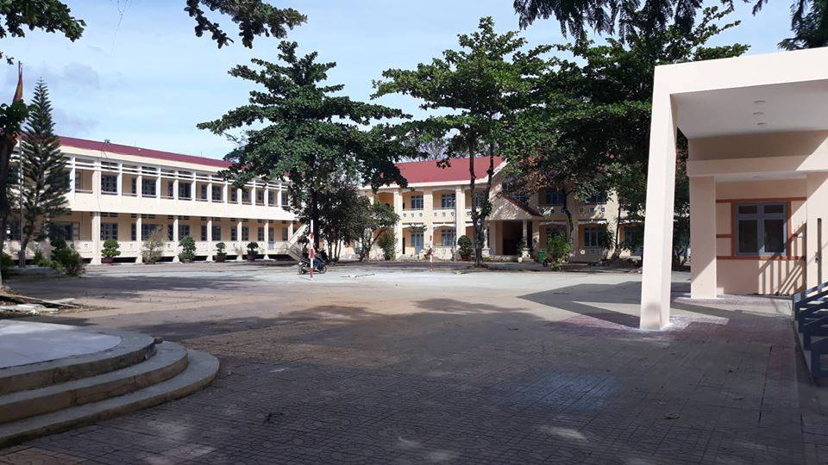Hình ảnh khang trang, thoáng mát của ngôi trường Lý Tự Trọng
Chiếc cổng trường xinh xắn mở ra, đập vào mắt chúng tôi là một ngôi trường, uy nghi, màu vàng đậm, cao ba tầng với nhiều dãy phòng được sửa sang mới toanh. Đứng trên tầng 3 phóng tầm mắt xuống khuôn viên trường rộng lớn đầy ắp học sinh, đầy ắp tiếng cười, niềm hạnh phúc, những ánh mắt vui mừng hớn hở xen lẫn sự ngỡ ngàng khi trải qua sự chờ đợi ngóng trông. Ấn tượng nhất là cái không gian rộng lớn với nhiều cây trồng che mát khoảng sân trường và chạy dọc hành lang trước cổng chính của trường- nơi đây cũng là vị trí thuận lợi đưa đón học sinh an toàn.
Trong học kì 2 vừa qua, tất cả cán bộ, giáo viên, nhân viên và học sinh đều rất phấn chấn, và hồ hởi khi chuyển đến địa điểm mới của trường. Với diện tích gần 3ha, nằm yên tĩnh một góc phố, rất phù hợp cho công tác giảng dạy và học tập. So sánh 2 địa điểm của Trường THCS THSP Lý Tự Trọng, thì địa điểm mới có nhiều ưu điểm nổi bật. Ngoài diện tích rộng rãi, thì vấn đề an toàn giao thông cho toàn trường được bảo đảm tốt hơn trong các giờ cao điểm; vệ sinh môi trường bảo đảm trong lành, không bị tiếng ồn, không bị các mùi hôi vì gần chợ “tra tấn” thầy trò một thời gian dài vừa qua. Khu vực tập thể dục và vui chơi của học sinh đầy đủ, phù hợp. Tất cả có 34 phòng học, phục vụ đủ cho học sinh toàn trường học 4 tiết/ buổi. Có đầy đủ các phòng thực hành Lý, Hóa, Sinh, Tin học... Phòng thư viện rộng gần 200m2, nằm giữa trung tâm của trường, thoáng mát, yên tĩnh, sẽ là nơi lý tưởng để “học tập và nghiên cứu của thầy cô và học sinh”. Có Hội trường đa năng là nơi tập trung giảng dạy các môn Âm nhạc, Mỹ thuật, Thể dục thể thao và các hoạt động văn hóa văn nghệ khác. Ngoài ra, hoạt động thể dục thể thao rất thuận tiện. Nhà trường có sân bóng đá cỏ nhân tạo 3200 m2 (tương đương 3 sân mini 5 người); Sân bóng rổ; sân bóng chuyền; phòng bóng bàn; sân cầu lông và các sân dạy thể dục…đây là thế mạnh của địa điểm mới mà địa điểm cũ không có được. Khu vệ sinh cho học sinh được đầu tư đạt chuẩn: Đẹp, sạch, an toàn. Chấm dứt nổi lo “chịu đựng” cả buổi học của học sinh. Hiện nay, sau một học kì, Trường THCS – THSP Lý Tự Trọng đã được “chỉnh trang”, ngôi trường trở nên Xanh- Sạch-Đẹp như mong muốn lúc ban đầu. Bởi vậy, sự lưu luyến trường cũ, bỡ ngỡ với trường mới giờ đây đã nhường chỗ cho sự náo nức, phấn khởi và rạo rực với một tâm thế luôn sẵn sàng để chào đón sự mới mẻ và một sự khởi đầu đầy hi vọng.
Em Kim Anh – Liên đội trưởng Trường THCS – THSP Lý Tự Trọng chia sẻ: “Thật sự em đã gắn bó với ngôi trường đã gần 3 năm. Vì vậy, sẽ không khỏi sự bâng khuâng khi chúng em phải rời xa nơi này, bởi ngôi trường đã giúp em lưu giữ bao kỉ niệm đẹp. Nhưng với em, đó chỉ là sự thay đổi không gian mà thôi vì em vẫn được học tập và rèn luyện dưới mái trường mang tên Lý Tự Trọng và vẫn được tất cả các thầy cô giảng dạy và đặc biệt là hình ảnh ngôi trường mới với một không gian rất rộng và cực kì yên tĩnh như thế này giúp em thấy thoái mái và vững tin hơn”.
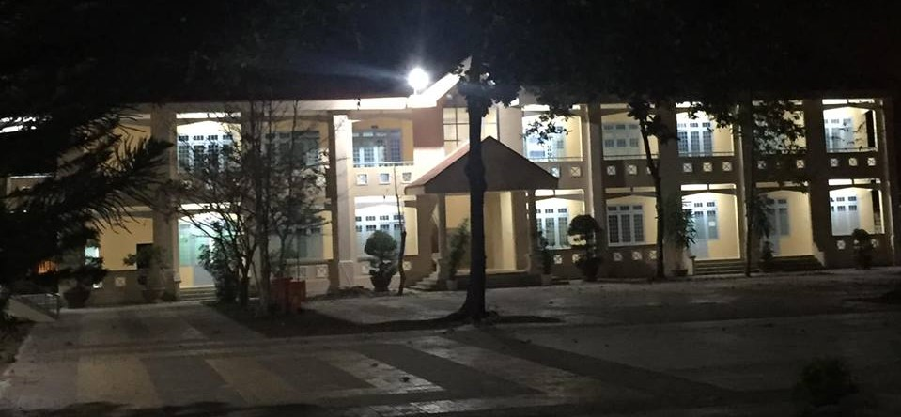
Vẻ đẹp nhẹ nhàng của ngôi trường về đêm
Thầy Nguyễn Vũ Ngọc Huy - Tổng phụ trách đội chia sẻ: “Sự bâng khuâng, ngỡ ngàng có lẽ là tâm trạng chung của chúng tôi. Nhưng khi biết rõ chính sách và mục đích của tỉnh nên tôi luôn ủng hộ và sẵn sàng cho mọi kế hoạch sắp tới. Cho dù ở nơi đâu, tôi cũng sẽ luôn cố gắng, phấn đấu để hoàn thành tốt nhiệm vụ và giúp Liên đội ngày càng vững mạnh”.
Không chỉ tạo môi trường thuận lợi trong việc dạy và học, Trường THCS – THSP Lý Tự Trọng còn là nơi luôn diễn ra nhiều hoạt động vui chơi bổ ích. Bởi vậy, không gian này sẽ rất phù hợp cho những buổi hoạt động ngoài giờ với số lượng học sinh rất đông (gần 2000 học sinh). Trong học kì 2, Trường đã tổ chức nhiều hoạt động ý nghĩa như Hội trại truyền thống 26/3, Ngày sách Việt Nam lần thứ IV hay tổ chức Giải bóng đá nam 05 người…Tất cả những hoạt động đều được diễn ra ngay tại trường giúp cho các em luôn cảm thấy thoải mái, vui thích khi có một không gian lí tưởng để vui chơi.
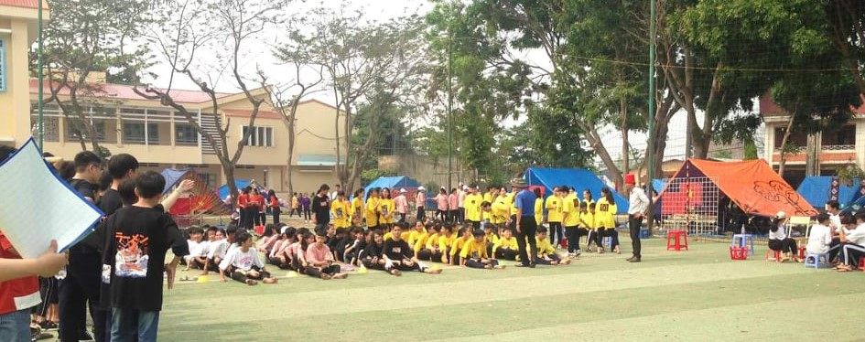
Không gian tuyệt vời, phù hợp với hoạt động ngoài giờ.
Quả thật, ngôi trường luôn là nơi chứa chất trong tâm hồn ta muôn vàn kỉ niệm tuyệt vời. Nó như thước phim quay chậm đưa ta về với những kí ức đẹp đẽ mà ta chôn giấu từng ngày, từng giờ của cái thời áo trắng tinh khôi. Vì vậy, tất cả sẽ trở nên đẹp đẽ nếu ta luôn tâm huyết, miệt mài học tập, rèn luyện. Và cái tên Trường THCS - THSP Lý Tự Trọng luôn theo mãi chúng ta./.

